INDICAÇÃO Nº xxx/2025

Exmo. Sr. Presidente da Câmara Municipal de Embu-Guaçu, Vereador(a) Joãozinho do Cavalo,

O(A) Vereador(a) David Reis, nos termos regimentais vigentes, INDICA a Secretaria de Infra Estrutura, o Senhor: Mailton Dornelas de Aquino, que Inclua nos Serviços de Motonivelamento e cascalhamento a Rua: João Nascimento Pregal – Parque Alvorada - Cípo, o mesmo se encontra em dificuldades de acesso as casas localizadas a esse endereço, trazendo transtornos aos moradores.

Justificativa: È de extrema Urgência que solicito através dessa indicação, para que possa ser feito um motonivelamento e cascalhamento na Rua João Nascimento, sabendo da gravidade em que se encontram a Rua, se tornando impossibilitadas de seus diretos de ir e vir.

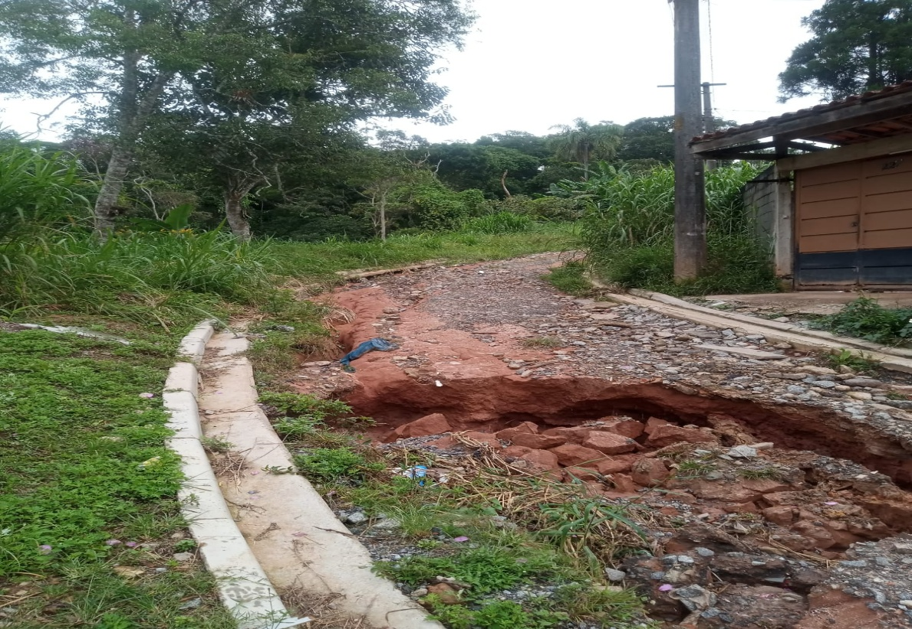

Câmara Municipal de Embu-Guaçu, 30 de Abril de 2026.

DAVID REIS
Vereador (MDB)

